LærerVikaren A/S

LærerVikaren A/S er en virksomhed, der leverer lærervikarer til folkeskoler. LærerVikarens værditilbud består i, at deres vikarstand kun består af lærerstuderende, hvilket sikre at de pågældende folkeskoler modtager kvalificerede vikarer, når deres fastansatte medarbejder er forhindret i at komme på arbejde. LærerVikarens indtægtsstrøm består i, at de tager 43 kr. pr. time, vikarene er ude på skolen. Vikarene bliver aflønnet direkte af skolen efter gældende overenskomst. Skolen bliver faktureret af LærerVikaren for det antal timer de har benyttet en vikar. Når skolen mangler en vikar, ringer de til Gunbritt der er bestillingsansvarlig hos Lærervikaren A/S.

På nuværende tidspunkt benytter LærerVikaren A/S sig af en række forskellige Excel ark, som Gunbritt navigere rundt i, når skolerne bestiller en vikar. LærerVikaren A/S ønsker sig derfor et system, hvor de får samlet alle informationer om deres vikarer, lige fra hvilke fag vikarerne kan undervise i, over deres kontaktinformation, til om de er ledige den pågældende dag.

Når Gunbritt har modtaget en bestilling, benytter hun to Excel ark. Først kigge hun i et ark, hvor hun har en liste med alle vikarer, med deres kontaktinformation, børneattest status samt hvilke fag vikaren kan dække (figur 1). Arket skelner mellem fag vikaren læser, fag de kan dække og fag de ikke kan dække. Når Gunbritt har fundet en vikar med de rette kompetencer går hun ind i et andet Excel ark med en oversigt over hvilke vikarer, der er ledige den pågældende dag (figur 3).

Da det er studerende, Gunbritt har med at gøre, oplever hun relativt ofte at vikarer, der har meldt sig ledige ikke kan tage en vagt, når hun ringer. Når Gunbritt har fået fat i en vikar, som kan tage den bestilte vagt, sender hun skolens oplysninger til vikaren, samtidig med at hun sender en bekræftelse til skolen. Når vikaren har modtaget skolens oplysninger, tager han/hun ud på skolen. Hvis Gunbritt ikke kan finde en vikar, ringer hun til skolen og fortæller at der desværre ikke kan skaffes en vikar.

Det skal noteres, at den hyppigste årsag til at en skole ringer er sygdom. Skolen ringer derfor typisk omkring kl 7 om morgen, og vikaren skal stå klar på skolen kl 8.15.

Når en vikar bliver tilknytte LærerVikaren A/S indhentes deres børneattest. En børneattest skal fornyes hvert halve år og den indhentes hos politiet ved hjælp af CPR-nummer. Når en børneattest indhentes indskrives udløbsdatoen i Excel arket.

Vikarerne melder sig ledige i et Excel ark (figur 2), hvor de ved hjælp af en talkode 1,2 eller 3 melder hvornår på dagen de er til rådighed. På nuværende tidspunkt er vikarens Excel ark linket til Gunbritts samle ark (Figur 3).

Når et samarbejde ophører med en vikar, fjerne Gunbritt vikaren fra listen med aktive vikarer og flytter vikaren over i et andet dokument. Vikarene som stopper kommer over i det andet dokument, så LærerVikaren stadig har dokumentation for de vikariater som vikarene har taget. I samme ombæring tjekker Gunbritt om der er vikariater som den pågældende vikar ikke kan tage, hvis dette er tilfældet skaffer hun en ny vikar til vikariatet.

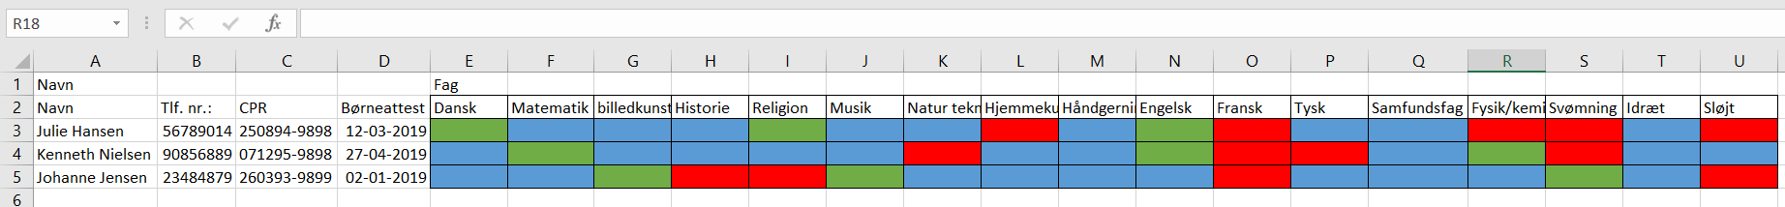

Figur 1 Informations oversigt

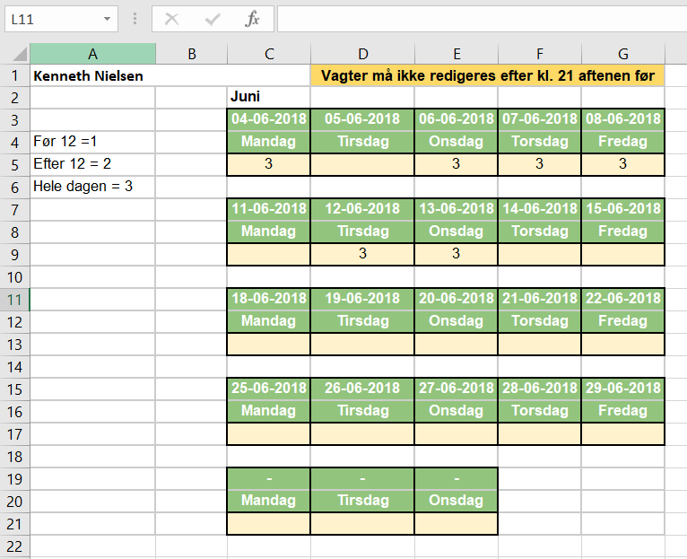

Figur 2 Vikarens Excel ark, hvor de skriver hvilke dage de er tilgængelige

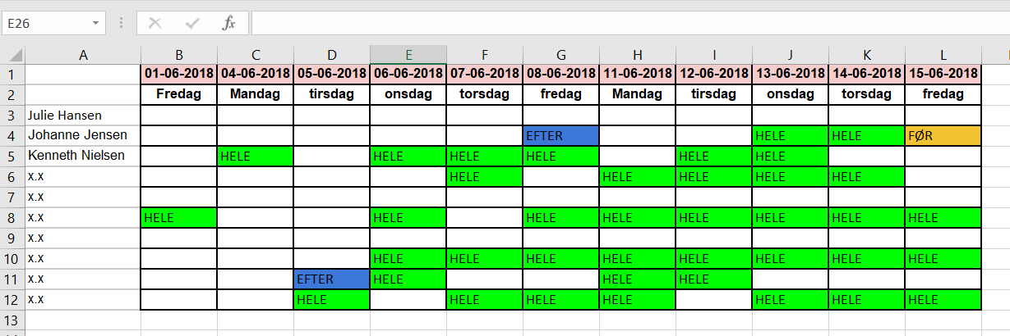

Figur 3 Excel ark med vikarenes indmeldte tilgænglighed